МИНИСТЕРСТВО ОБРАЗОВАНИЯ И НАУКИ
КАБАРДИНО–БАЛКАРСКОЙ РЕСПУБЛИКИ
УПРАВЛЕНИЕ ОБРАЗОВАНИЯ АДМИНИСТРАЦИИ ЭЛЬБРУССКОГО РАЙОНА
МУНИЦИПАЛЬНОЕ ОБЩЕОБРАЗОВАТЕЛЬНОЕ УЧРЕЖДЕНИЕ
«СРЕДНЯЯ ОБЩЕОБРАЗОВАТЕЛЬНАЯ ШКОЛА №3» Г.П. ТЫРНЫАУЗ

Самообследование
о результатах образовательной деятельности
за 2013-2014 учебный год

Содержание:

1. Общая характеристика образовательного учреждения и условия его функционирования.
2. Образовательная политика.
3. Система оценки качества.
4. Система управления.
5. Финансово – экономическая деятельность.
6. Условия организации образовательного процесса.
7. Содержание образования.
5. Социальное партнерство, сетевое взаимодействие.
9. Социальная активность учреждения.
10. Показатели деятельности общеобразовательной организации подлежащей самообследованию.

- Общая характеристика образовательного
учреждения и условия его функционирования.

Название образовательного учреждения | Муниципальное общеобразовательное учреждение «Средняя общеобразовательная школа №3» г.п. Тырныауз
Тип и вид общеобразовательного учреждения | Средняя общеобразовательная школа
Организационно-правовая форма | Муниципальное учреждение
Учредитель | Администрация Эльбрусского района
Год основания | 1966 год
Юридический адрес | 361624, КБР, Эльбрусский район,  г.п. Тырныауз, д.23
Телефон | (886638) 4-33-69, 4-28-49
Е-mail | www.xutuewa@yandex.ru
Должность руководителя | Директор
Фамилия, имя, отчество руководителя | Хутуева Любовь Шарафиевна
Банковские реквизиты:
ИНН | 0710005564
БИК | 048327001
КПП | 071001001
Свидетельство о регистрации | № 224 от 4 марта 2002 года
Лицензия | № 1544 от 20 декабря 2012 года бессрочная
Аккредитация | №597 от 6 мая 2011 года до 6 мая 2023 года
Устав МОУ «СОШ» г.п. Тырныауз | Зарегистрирован МИ ФНС РФ №5 по КБР 26.01.2012 г.
Паспорт антитеррористической защищенности  Дорожная карта | С начальником УФСБ России по  Эльбрусскому муниципальному  району п/п Келеметов Р.А. и  начальником ОМВД России  по Эльбрусскому муниципальному  району КБР п/п полиции Баттаев М.Х. от 10.09.2013  от 09.07.2013 г.
Коллективный трудовой договор | Зарегистрирован в органе по труду:  Управление труда и социального развития Эльбрусского района, №014 от 17.10.2012 г.
Формы государственной статистики | Отчеты ОШ-1, ОШ-9, 83-РИК
Количество учащихся | 433
Численность персонала | 66
Количество педагогов | 36
Социальная структура семей:
1. По составу семей:
1.1 полная – | 324
1.2 неполная – | 94
2. По количеству детей:  2.1 один – | 63
2.2 два – | 218
2.3 три –  2.4 четверо  2.5. пять  2.6 шесть  2.7 семь  2.8 девять | 114  20  10  1  1  1
3. По социальному статусу:
3.1 служащие – | 36%
3.2 рабочие – | 41%
3.3 предприниматели – | 5%
4. По доходам семьи:
4.1 высокий уровень – | -
4.2 средний уровень – | 39%
4.3 низкий уровень – | 52%
5. Образовательный уровень
родителей учащихся: 5.1 высшее образование – | 35%
5.2 среднее специальное – | 45%
5.3 среднее – | 20%
Достижения учреждения в конкурсах, олимпиадах, конференциях, фестивалях и т.д. | Предметные олимпиады ВОШ:  68 призовых мест.  Из них: район – 66;  республика – 2.  Конкурсы, фестивали, соревнования, предметные чемпионаты:  83 призовых мест.  Из них: район – 19;  республика – 10;  всероссийские – 54.  Всего – 152.

- Образовательная политика.
Муниципальное общеобразовательное учреждение «Средняя общеобразовательная школа № 3» находится по адресу:
361624, КБР, Эльбрусский р-н, г.п. Тырныауз, пр. Эльбрусский, 23.
Имеет структурное подразделение ДО, по адресу: Мичурина,1
Школа расположена в центре г.п. Тырныауз, в непосредственной близости от Детской школы искусств, Дворца культуры им. К. Кулиева, здания Администрации Эльбрусского муниципального района. В 2012 году школа прошла лицензирование; имеет лицензию на правоведения образовательной деятельности, государственную аккредитацию. Учредитель - Администрация Эльбрусского муниципального района, адрес: Эльбрусский,23
Школа основана в 1966 году, расположена в кирпичном четырехэтажном здании, рассчитанном на 675 мест.
В школе имеется 32 учебных кабинетов общей площадью 1648 м2; компьютеризированная библиотека с книжным фондом в 5131экз. (из них художественной литературы –2203экз., учебников – 430 экз., методической литературы - 2367экз; медиатека-53 зкз.); 2 компьютерных класса; 13 кабинетов оснащены интерактивными досками: кабинеты русского языка, биологии, истории, географии, физики, химии, математики, английского языка 5 кабинета начальной школы, есть кабинет «Доступная среда», 2 спортивных зала общей площадью 421,8 м2; актовый зал площадью 259,4 м2; столовая на 100 посадочных мест.
Школа оказывает электронные слуги родителям «Электронный журнал», имеет электронный документооборот.
Обучение и воспитание в МОУ «СОШ №3» г.Тырныауза ведутся на русском языке. Преподаются в качестве языков народов РФ – кабардинский и балкарский языки. Школа имеет право обучать иностранным языкам; в качестве иностранных языков со 2 класса преподаются английский и немецкий языки.

Состав обучающихся.

Основная масса учащихся школы – жители микрорайонов Гирхожан и Верхний Аул.
Социальный состав родителей разнообразен:
Служащие – 36%
Рабочие – 41%
Предприниматели – 5%
В школе 357 семей, из них неполных семей - 104; многодетных семей (3 детей) – 120, (4 детей) – 21, (5 детей) – 14, (6 и более детей) - 4; детей инвалидов - 11. Малообеспеченных семей - 65.
В школе функционирует 19 общеобразовательных классов, в которых обучается 433 учащихся:
1 – 4 классы (начальное образование) – 149;
5 – 9 классы (среднее звено) – 223;
10 – 11 классы (старшее звено) – 62.

В 2013-2014 учебном году деятельность школы определялась Законом РФ «Об образовании», Типовым положением об общеобразовательном учреждении, Уставом школы и осуществлялась в соответствии с основными направлениями Федеральной целевой программы развития образования, проектом национальной образовательной инициативы «Наша новая школа».
Все это нашло отражение в определении приоритетов школы:
- Повышение качества образования;
- Формирование разносторонне развитой, творческой личности, способной реализовать творческий потенциал в динамичных социально-экономических условиях, как в собственных жизненных интересах, так и в интересах общества.
Коллектив ставит перед собой следующие цели: повышение качества образования, формирование разносторонне развитой, творческой личности, способной реализовать творческий потенциал в динамичных социально-экономических условиях, как в собственных жизненных интересах, так и в интересах общества.
Основные задачи работы школы на 2013-2014 учебный год были определены в результате анализа работы школы за предыдущий учебный год на августовском педсовете:
Задачи обучения
- Способствовать формированию у учащихся целостной картины мира на основе глубоких и всесторонних знаний основ наук.
- Создать комфортную образовательную и воспитательную среду на основе индивидуальной работы с воспитанниками, обучающимися, сформировать у них навыки самоконтроля как средства развития личности.
Задача воспитания
Способствовать развитию нравственной, физически здоровой личности, способной к творчеству и самоопределению.
Задача развития
Усиление общекультурной направленности общего образования в целях повышения адаптивных возможностей школьников.
Задачи оздоровления
Совершенствование работы, направленной на формирование здоровья детей и привитие им навыков здорового образа жизни.
Формирование осознанного отношения к своему здоровью и физической культуре.

Для реализации поставленных задач, руководствуясь принципами Программы развития школы, коллектив продолжил работать над темой «Создание условий для поэтапного перехода на новые образовательные стандарты через развитие инновационной среды школы».
Инновационная деятельность педагогического коллектива направлена на обновление содержания образования, введение новых учебно-методических комплексов. Инновации в области технологии обучения: здоровьеформирующая, метод проектов.
Учебно-воспитательный процесс обеспечивается наличием необходимой материально-технической базы учебного заведения, опыта управления учебно-воспитательным процессом, высокими квалификационно-кадровыми характеристиками педагогического персонала, ориентацией на конкретную результативность образования, основным показателем которой выступает качество обучения, подтверждаемое способностями выпускников к продолжению непрерывного образования.

3. Система оценки качества.

Анализ качества учебного процесса в МОУ «СОШ №3» г.п. Тырныауз осуществляется по следующим критериям:
- Уровень обученности;
- Уровень воспитанности;
- Уровень здоровья;
- Уровень готовности к непрерывному образованию;
- Уровень реализации права на получение обязательного образования и реализации права на получение дифференцированного образования с учетом потребности личности.
Используемые технологии и процедуры оценки качества образования учащихся:
- административные контрольные срезы;
- тестирование;
- анкетирование;
- итоговая аттестация (ГИА, ЕГЭ);
- результаты внеурочной деятельности.
Реализация процедур, предусматривающих участие общественных наблюдателей:
- независимая итоговая аттестация;
- результаты внеурочной деятельности.
Основные критерии, используемые для оценки результативности деятельности учителей для распределения стимулирующей части:
- учебные достижения обучающихся (формирование учебных компетенций);
- результативность внеурочной деятельности (формирование интеллектуальных общественных компетенций);
- результативность деятельности в качестве классного руководителя (формирование социальных компетенций);
- использование в образовательном процессе информационно-коммуникационных технологий (формирование информационно-коммуникационных компетенций);
- профессиональные достижения;
- исполнительская дисциплина.
Применение современных образовательных технологий позволило педагогам школы использовать инновационные методы оценки учебных достижений учащихся: в первом классе и первое полугодие 2 класса применяется безотметочная система, в 4, 9, 11 классах – тестирование; классные руководители выпускных классов формируют Портфолио на учащихся, позволяющие фиксировать, накапливать и оценивать индивидуальные достижения и личностный рост каждого школьника.
В ходе работы по оценке результатов интеграции новых образовательных технологий в учебный процесс МС пришел к следующему заключению:
- в школе оборудованы компьютерные классы, имеется медиатека, аппаратно-программные комплексы в кабинетах химии и физики, начальных классов, автоматизированы рабочие места директора школы, зам. директора, бухгалтера школы, секретаря, в кабинетах истории и географии;
- интеграция новых педагогических технологий в образовательный процесс повлияла на положительную динамику результативности и повышение качества обучения учащихся;
- по результатам внутришкольного мониторинга прослеживается положительная динамика уровня мотивации учащихся к обучению.
Из вышесказанного следует, что вариативность использования образовательных технологий дает положительную динамику и возможность прогнозировать положительные изменения, заложенные в Программе развития школы.
Широкий спектр конкурсных мероприятий различного уровня подтверждает, что в МОУ «СОШ №3» г.п. Тырныауз созданы условия для реализации творческих способностей педагогов и воспитанников.
В образовательной программе школы соблюдалась преемственность между ступенями обучения и классами. Уровень недельной учебной нагрузки на ученика не превышал предельно допустимого. В течение учебного года учителями проводились дополнительные занятия с обучающимися, консультации, подготовка к олимпиадам, конкурсам.

4. Система управления.

Структура управления представляет собой сочетание государственного и общественного характера управления. Управление образовательной системой школы осуществляется по следующей схеме:
1 уровень:
Основным в структуре управления является Управляющий Совет, который состоит из числа представителей общественности, сотрудников школы, родителей, педагогов, учащихся, директора школы, представителя учредителя.
2 уровень:
Педагогический совет во главе с директором школы. Методический совет.
3 уровень:
Орган школьного самоуправления – Актив школьного самоуправления «Лидер».
Состав администрации:
1. Директор школы – Хутуева Л.Ш.
2. Заместитель директора по УВР – Уянаева Ф.И.
3. Заместитель директора по УВР – Хажнагоева М.В.
4. Заместитель директора по УВР начальной школы – Беккиева М.И.

5. Финансово – экономическая деятельность.

Обеспечение качества образования невозможно без создания современных условий организации и осуществления образовательного процесса.
В 2013-2014 учебном году велась работа по созданию в школе условий обучения, соответствующих современным требованиям.

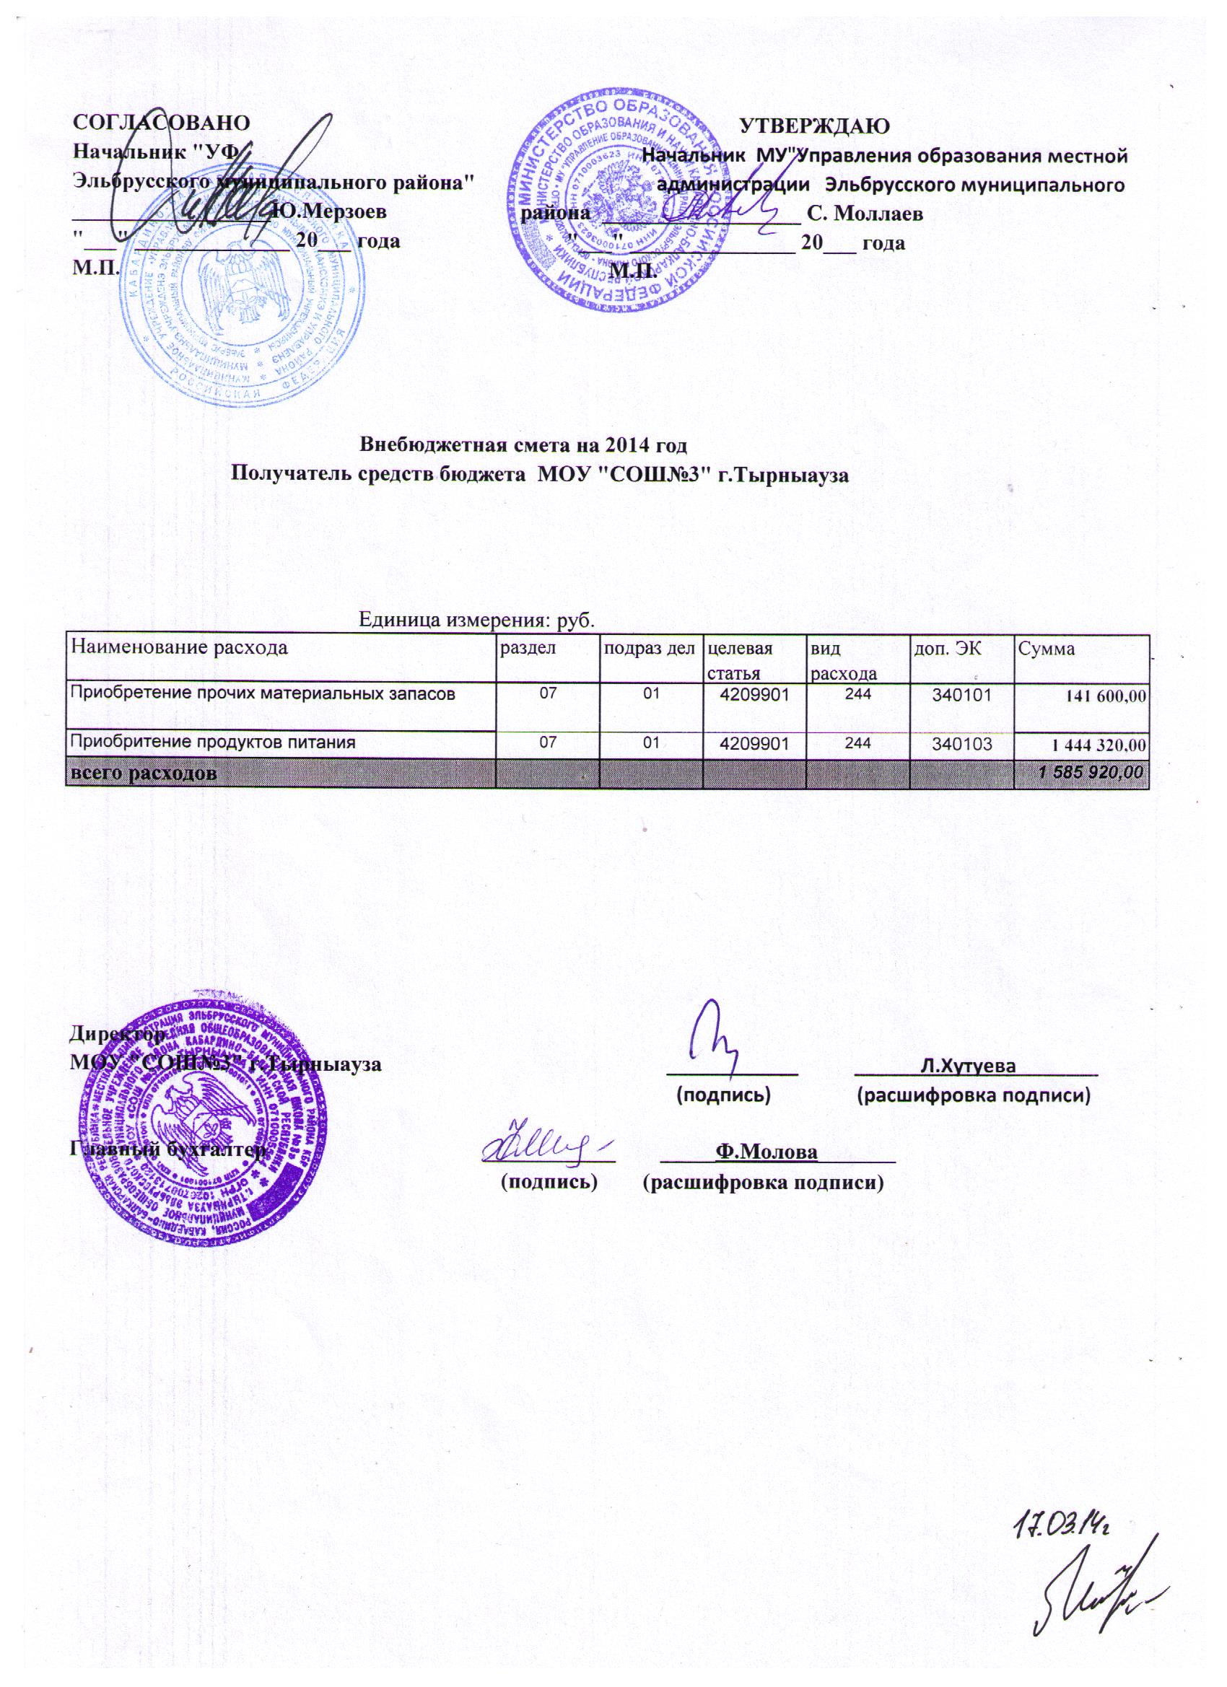

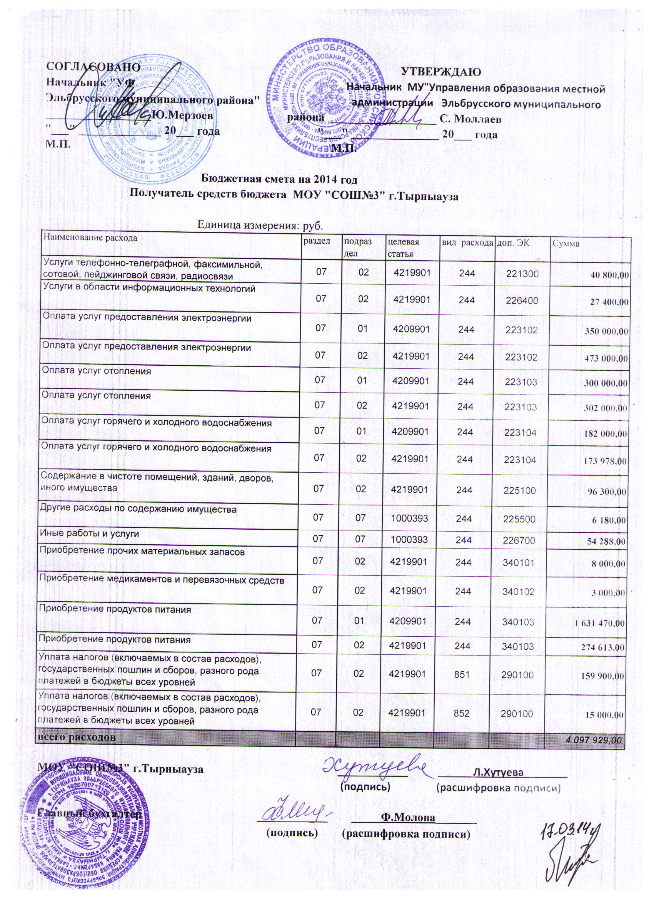

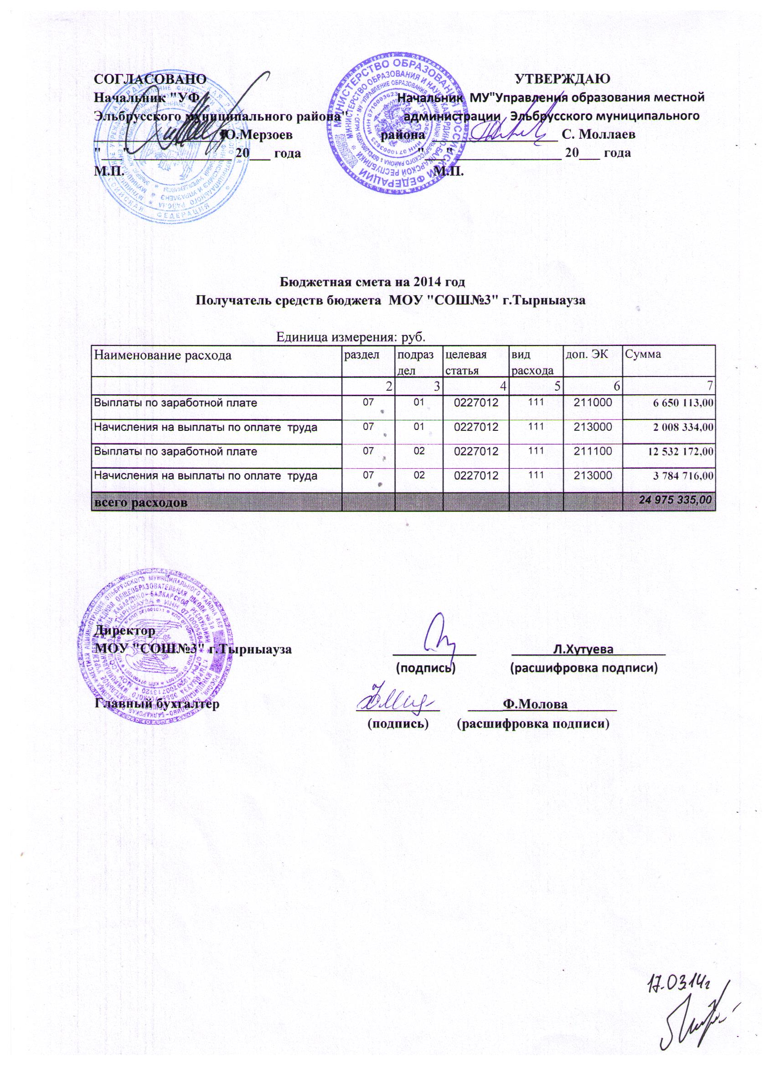

6. Условия организации образовательного процесса.

Учебный план МОУ «СОШ №3» г.п. Тырныауз составлен на основе Федерального государственного образовательного стандарта начального общего образования, Федерального компонента государственного стандарта общего образования, Федерального Базисного учебного плана и примерных учебных планов для образовательных учреждений Российской Федерации, реализующих программы общего образования (приказ Министерства образования РФ от 09.03.2004 г. № 1312), республиканского Базисного учебного плана для общеобразовательных учреждений Кабардино-Балкарской Республики на 2012-2013 учебный год (приказ Минобрнауки КБР от 18.07. 2011 г. № 418).
При составлении учебного плана соблюдалась преемственность между ступенями обучения и классами, сбалансированность между предметными циклами, отдельными предметами.
Учебный план для I - IV классов устанавливает 4-летний нормативный срок освоения государственных образовательных программ начального общего образования. Продолжительность учебного года: I класс - 33 учебных недель, II - IV классы - 35 учебных недель. Продолжительность урока для I класса - 35 минут, для II - IV классов - 45 минут. Для V - IX классов на весь 5 - летний нормативный срок освоения государственных образовательных программ основного общего образования продолжительность учебного года установлена в 35 учебных недель (с учетом экзаменационного периода). Продолжительность урока – 45 минут.
Для X - XI классов на 2 - летний нормативный срок освоения государственных образовательных программ среднего (полного) общего образования продолжительность учебного года установлена в 35 учебных недель (без учета экзаменационного периода государственной (итоговой) аттестации выпускников общеобразовательных учреждений), продолжительность урока - 45 минут.
МОУ «СОШ №3» г.п. Тырныауз реализует общеобразовательные программы начального общего, основного общего и среднего (полного) общего образования и работает в режиме 6-дневной недели.
В соответствии с постановлением Главного государственного санитарного врача РФ от 29.12.2010 № 189, регистрационный номер 3997, «Об утверждении СанПиН 2.4.2.2821-10» (Санитарно-эпидемиологические требования к условиям и организации обучения в общеобразовательных учреждениях) в первом классе допускается только 5-дневная учебная неделя. Предельно допустимая аудиторная учебная нагрузка для обучающихся в первом классе составляет 21 час.
В соответствии с приказом Минобрнауки РФ от 26.11.2010 № 1241 «О внесении изменений в федеральный государственный образовательный стандарт начального общего образования», зарегистрированным в Минюсте РФ 4 февраля 2011 г. N 19707, внесены изменения в ФГОС НОО (Приказ Минобрнауки РФ от 06.10.2009 г. № 373). Основная образовательная программа начального общего образования реализуется в МОУ «СОШ №3» г.п. Тырныауз через учебный план и внеурочную деятельность.

Кадровое обеспечение образовательного процесса.

Кадровое обеспечение образовательного процесса соответствует современным требованиям. Школа полностью укомплектована педагогическими кадрами: 71% учителей имеют высшее образование.

Квалификационная категория:
- Высшая квалификационная категория - 30%
- 1 квалификационная категория – 31,5%

Из 54 педагогических работников школы имеют звания:
- Отличник народного просвещения СССР – 1 человек
- Отличник народного просвещения РСФСР – 8 человек
- Заслуженный работник образования КБР – 2 человека
- Почетный работник общего образования – 5 человек

Материально-техническая база.
В школе имеется 34 учебных кабинетов общей площадью 1648 $м^{2}$, из которых кабинетов начальных классов – 8, математики – 3, русского языка и литературы – 4, иностранного языка – 3, родных языков - 3, истории – 2, физики – 1, химии – 1, биологии – 1, географии – 1, информатики – 2, технологии – 2, ОБЖ – 1, музыки и изобразительного искусства – 1, кабинет психолога – 1. Кроме этого в школе функционируют: медицинский кабинет, спортивный зал, актовый зал, столовая, компьютеризированная библиотека с книжным фондом в 5131экз. (из них художественной литературы –2203экз., учебников – 430 экз., методической литературы - 2367экз; медиатека-53 зкз.); 2 компьютерных класса; 13 кабинетов оснащены интерактивными досками: кабинеты русского языка, биологии, истории, географии, физики, химии, математики, английского языка 5 кабинета начальной школы, есть кабинет «Доступная среда», 2 спортивных зала общей площадью 421,8 $м^{2}$; актовый зал площадью 259,4 $м^{2}$; столовая на 100 посадочных мест.
Современной компьютерной техникой оборудованы рабочие места директора школы, заместителей директора, секретаря, бухгалтера.
Школа имеет подключение к сети Internet, все кабинеты подключены.
В библиотеке имеется медиатека.
В целом, уровень материально-технического обеспечения образовательного процесса хороший. В плане материально-технического обеспечения школы замена окон на стеклопакеты, приобретение школьной мебели для классов, благоустройство спортивной площадки, озеленение газонов.
7. Содержание образования.

Образовательная программа и учебный план школы предусматривают обеспечение базового общего образования и развитие ребенка в процессе обучения. Главным условием для достижения этих целей является включение каждого ребенка на каждом учебном занятии в деятельность с учетом его возможностей и способностей. Достижение данных целей обеспечивается решением задач работы школы на каждой ступени обучения.

Школа реализует следующие образовательные программы:

№  п/п | Образовательные программы
 | Наименование | Уровень | Нормативный срок освоения | Доля учащихся, занимающихся по программе
1. | Общеобразовательная программа начального общего образования | базовый | 4 года | 133 чел.
2. | Общеобразовательная программа основного общего образования | базовый | 5 лет | 213 чел.
3. | Общеобразовательная программа среднего (полного) общего образования | базовый | 2 года | 72 чел.

Нормативной правовой основой учебного плана МОУ «СОШ №3» г.п. Тырныауз являются:
- Закон РФ «Об образовании»;
- Федеральный государственный образовательный стандарт начального общего образования (приказ Минобрнауки РФ от 06.10.2009 № 373 «Об утверждении и введении в действие федерального государственного образовательного стандарта начального общего образования»);
- Приказ Минобрнауки РФ от 26.11.2010 № 1241 «О внесении изменений в федеральный государственный образовательный стандарт начального общего образования, утвержденный приказом Министерства образования и науки Российской Федерации от 6 октября 2009 г. № 373»;
- Приказ Минобрнауки РФ от 20 августа 2008 года № 241 «О внесении изменений в федеральный базисный учебный план и примерные учебные планы для образовательных учреждений Российской Федерации, реализующих программы общего образования, утвержденные приказом Министерства образования Российской Федерации от 9 марта 2004 года №1312»;
- Приказ Минобрнауки РФ от 30 августа 2010 года № 889 «О внесении изменений в федеральный базисный учебный план и примерные учебные планы для образовательных учреждений Российской Федерации, реализующих программы общего образования, утвержденные приказом Министерства образования Российской Федерации от 9 марта 2004 года №1312»;
- Приказ Минобрнауки РФ от 3 июня 2011 года № 1994 «О внесении изменений в федеральный базисный учебный план и примерные учебные планы для образовательных учреждений Российской Федерации, реализующих программы общего образования, утвержденные приказом Министерства образования Российской Федерации от 9 марта 2004 года №1312»;
- Постановление Главного государственного санитарного врача РФ от 29.12.2010 № 189 «Об утверждении СанПиН 2.4.2.2821-10», «Санитарно-эпидемиологические требования к условиям и организации обучения в общеобразовательных учреждениях»;
- Республиканский Базисный учебный план для общеобразовательных учреждений Кабардино-Балкарской Республики на 2011-2012 учебный год (приказ Минобрнауки КБР от 18.07. 2011 г. № 418).
В рамках компетенций, установленных действующим законодательством и федеральным базисным учебным планом для государственных органов управления образованием субъектов РФ, в процессе разработки учебного плана МОУ «СОШ №3» г.п. Тырныауз учтены и конкретизированы следующие нормы и положения:
- введено годовое распределение часов на изучение предметов, что дает возможность школе перераспределять нагрузку в течение учебного года, использовать модульный подход, строить учебный план на принципах дифференциации и вариативности;
- нормативно установлена следующая структура учебного времени:
ФГОС НОО - основная образовательная программа начального общего образования содержит обязательную часть и часть, формируемую участниками образовательного процесса. Обязательная часть основной образовательной программы начального общего образования составляет 80%, а часть, формируемая участниками образовательного процесса, – 20% от общего объема основной образовательной программы начального общего образования;
ФКГОС – федеральный компонент не менее 75 %; региональный (национально-региональный) компонент – не менее 15 %; компонент образовательного учреждения - не менее 10 % от общего нормативного времени, отводимого на освоение образовательных программ.
Учебный план за истекший учебный год в основном выполнен, учебные программы пройдены.
В школе создана благоприятная рабочая обстановка для реализации учителями новых идей, внедрения современных образовательных технологий, для разработки и реализации образовательных проектов и программ, для профессионального роста педагогов.
Деятельность педагогов в школе носит системный характер и направлена на:
- повышение качества образования каждого учащегося;
- повышение профессионального уровня педагогического коллектива;
- формирование единого педагогического пространства через инновационную деятельность.

Содержание воспитательной работы.

Направления | Задачи | Пути реализации
Интеллектуальное воспитание | 1. Развивать учебную мотивацию и учебные навыки учащихся.  2. Формировать эмоционально-положительное отношение к учебе, знаниям, науке, людям умственного труда.  3. Развивать познавательные способности, любознательность, стремление воспринимать окружающий мир во времени и пространстве.  4. Формировать социальную и коммуникативную компетентность младших школьников средствами учебных предметов.  5. Стимулировать развитие нестандартности, индивидуальности, одаренности учащихся. | - уроки;  - олимпиады;  - викторины;  - интеллектуальные конкурсы;  - тематические недели;  - классные, школьные, городские и районные мероприятия;  - занятия с одаренными детьми;  - экскурсии;  - работа в школьной библиотеке.
Нравственно-патриотическое воспитание | 1. Прививать чувства справедливости, любви к семье, школе, городу, краю, Родине.  2. Развивать гражданско-патриотические и нравственные качества учащихся: скромность, личную порядочность, этическое отношение к окружающим.  3. Содействовать процессам самопознания и самосовершенствования личности учащихся.  4. Формировать убеждения, мировоззрения, систему социальных установок.  5. Создавать атмосферу дружбы, взаимопонимания и сотрудничества.  6. Формировать условия для принятия общечеловеческих норм и образцов как ценностей. | - волонтерское движение;  - День защитников Отечества;  - поисковая работа учащихся;  -благотворительные акции;  - мероприятия, посвященные Дню Победы;  - защита рефератов по темам ВОв;  - участие в конкурсе «Движение юных патриотов»;  - экскурсии в Краеведческий музей;  - тематические конкурсы детских рисунков, плакатов.
Физическое  воспитание | 1. Создавать условия для сохранения и укрепления здоровья учащихся с целью воспитания стремления к здоровому образу жизни.  2. Прививать навыки личной гигиены младшим школьникам.  3. Формировать убеждение в важности и красоте физической культуры.  4. Прививать практический интерес к спортивным занятиям.  5. Развивать личностные качества: быстроту, ловкость, находчивость, смелость, коллективизм, дисциплинированность.  6. Формировать понимание сущности здоровья как одной из главных жизненных ценностей. | - уроки физической культуры;  - День Здоровья;  - Веселые старты;  - Старты надежд;  - первенство школы по баскетболу, волейболу, шахматам, шашкам;  - спортивные соревнования, эстафеты, турниры, праздники, спартакиады;  - неделя пожарной безопасности;  - декады «Добрая Дорога Детства», «Нет наркотикам!»;  - беседы.
Трудовое  воспитание | 1. Воспитывать чувство ответственности за порученное дело на правах хозяина своего класса, школы.  2. Расширять знания об окружающей жизни, ее практической, трудовой стороне.  3. Развивать чувство уважительного отношения к труду своему и других людей.  4. Формировать психологическую установку и понимание необходимости трудовой деятельности как способа самореализации человека.  5. Вооружать учащихся основными трудовыми умениями и навыками по самообслуживанию.  6. Вырабатывать привычку осуществлять заботу об окружающих людях. | - уроки;  - субботники;  - трудовой десант;  - дежурства.
Экологическое воспитание | 1. Формировать заботливое отношение к природе во всех ее проявлениях: к человеку, к растениям, к животным, к земле и воде, к родному краю, к миру вокруг.  2. Прививать любовь к природе.  3. Формировать активную позицию защитника окружающей среды.  4. Развивать эмоционально-чувственное восприятие детей.  5. Изучать природу родного края, ее красоту и особенности. | - уроки;  - туристические походы на природу;  - познавательные конкурсы и викторины;  - посещение эколого-биологического центра.

Для получения учащимися дополнительного образования школа заключила договор о сотрудничестве с ДШИ, ЦРТД и Ю, районным краеведческим музеем. В школе функционирует НОУ «Эдельвейс», проводились элективные курсы.

№ | Предмет | Класс | Название курса | Кол-во часов | Учитель
 | Русский язык | 9 «А» | Подготовка к ГИА | 2 ч. | Блинова Л.А
 |  | 9 «Б» | Подготовка к ГИА | 2 ч. | Айшаева З.Ш.
 |  | 11 «А» | Подготовка к ЕГЭ. | 2 ч. | Этезова Л.К.
 |  | 11 «Б» | Подготовка к ЕГЭ. | 2 ч. | Жолаева Ж.Ш.
 | Обществознание | 11 «А»  и «Б» | Подготовка к ЕГЭ | 2ч. | Барагунова Ю.А.
 | Физика | 11 «А»  и «Б» | Решение задач повышенной трудности | 2 ч. | Веселкова В.Я.
 | Биология | 11 «А»  и «Б» | Решение задач и упражнений по общей биологии | 2 ч. | Узденова З.З.
 |  |  | Клетка – единица структуры и функций живых организмов.
 | Химия | 11 «А»  и «Б» | Решение задач и упражнений по общей химии | 2 ч. | Афашокова М.З.
 | Математика | 9 «А» | Подготовка к ГИА | 2 ч. | . Бичекуева Ф.А.
 |  | 9 «Б» | Подготовка к ГИА | 2 ч. | Гуданаева С.С.
 |  | 11 «А» | Подготовка к ЕГЭ | 2 ч. | Батырбекова М.М
 |  | 11 «Б» | Подготовка к ЕГЭ | 2 ч. | Батырбекова М.М.

Содержание занятий, предусмотренных как внеурочная деятельность, формируется с учетом пожеланий обучающихся и их родителей.
Для I-II классов, работающих по новым ФГОС:
- внеурочная деятельность организуется по направлениям развития личности (духовно-нравственное, социальное, общеинтеллектуальное, общекультурное), в том числе, через такие формы, как экскурсии, кружки, соревнования, общественно полезные практики. В I-х классах действуют предметные кружки научно-исследовательского направления «Математика и логика» и «Как хорошо уметь читать». Проводится классная рефлексия. Во II-х классах предусматривается работа по проектной деятельности и предметного кружка «Чтение – лучшее учение»;
- для реализации основной образовательной программы начального общего образования используются возможности образовательных учреждений дополнительного образования детей. Так, на базе Центра развития творчества детей и юношества для учащихся I-х классов открыты кружки художественно-эстетического цикла: «Национальные танцы», «Бисероплетение», «Умелые ручки». Продолжается сотрудничество с Детской школой искусств по направлению художественно-эстетического цикла: «Изостудия», «Хореография», «Хоровое пение» для учащихся II-х классов.
Необходимым условием совершенствования образовательного и воспитательного процесса школы является применение современных педагогических технологий. Педагогами школы изучены требования к современному уроку, а также использование информационных, проектных, развивающих, здоровьесберегающих технологий.
Для перехода к новому качеству образования на основе информационных технологий необходимо:
✓ наличие высококвалифицированных кадров;
✓ современного компьютерного оборудования;
✓ высокоскоростного Интернета;
✓ web-сайта образовательного учреждения.
Решая поставленные задачи, администрация школы организовала работу по информатизации системы учебно-воспитательной процесса по следующим направлениям:
- формирование информационной культуры участников образовательного процесса – учителей и учащихся;
- создание условий для реализации личностно-ориентированного воспитания и обучения на основе использования новых педагогических технологий в учебно-воспитательном процессе;
- развитие способности и стремления участников образовательного процесса к непрерывному самообразованию на основе новых информационных технологий;
- развитие материально-технической базы;
- развитие административно-управленческого информационного пространства;
- развитие учебно-методического информационного пространства;
- развитие образовательного информационного пространства.
Школа располагает информационно-технической базой: имеется 49 компьютера, 49 из которых подключены к сети Интернет. Для учителей проводятся консультации по повышению методического мастерства в использовании ИКТ по следующим направлениям:
• использование Интернет-ресурсов, ЦОР;
• организация работы в школьной локальной сети;
• использование офисных приложений;
• использование программного обеспечения;
• технические консультации (установка и переустановка программ).
Школа имеет постоянно пополняющийся и обновляющийся сайт.
Педагоги школы часто проводят уроки с использованием ИКТ.

8. Социальное партнерство, сетевое взаимодействие.

МОУ
«СОШ №3»
г.Тырныауза
Краеведческий музей
Клуб «Метеор»
С/К «Баксан»
Районная поликлиника (ЭРП)
Центральная библиотека
№ 137
Дворец культуры им. К. Кулиева
Центр развития творчества детства и юношества (ЦРТД и Ю)

Детская школа искусств
(ДШИ)
Учебно-спортивный центр «РОСТО»

Стадион «Тотур»

С/К «Геолог»

9. Социальная активность учреждения.

Педагогический коллектив школы на основании анализа успехов и проблем за истекший год наметил следующие направления деятельности:
➢ Усиление влияния школы на социализацию личности школьника, его адаптацию к новым экономическим условиям, самоопределение в отношении будущей профессии.
➢ Формирование социально-зрелой личности, ориентированной на ценности гражданского общества.
➢ Повышение качества образования, его соответствие стандартам и социальным запросам родителей и учащихся.
➢ Систематический контроль результатов усвоения материала методами тестирования и рефлексии.
➢ Развитие творческого потенциала учащихся, развитие интереса и умений исследовательского труда и самостоятельности.
➢ Включение учителя в творческий поиск, инновационную деятельность.
➢ Внедрение воспитательных программ, направленных на развитие личности.
➢ Создание благоприятных условий для укрепления физического и нравственно-психического здоровья детей и педагогов.
➢ Обобщение опыта творчески работающих учителей. Формирование банка педагогического передового опыта школы.
➢ Совершенствование системы самоуправления учащихся, учителей, родителей, вовлечение в активную общественную работу максимального количества учащихся.
➢ Обеспечение максимальной открытости и прозрачности информации о происходящих в школьной системе образования процессах.

10. Показатели деятельности общеобразовательной организации подлежащей самообследованию на 2013-2014 учебный год

N п/п | Показатели | Единица измерения |  | Показатели  по школе
1. | Образовательная деятельность
1.1 | Общая численность учащихся | человек |  | 433
1.2 | Численность учащихся по образовательной программе начального общего образования | человек |  | 149
1.3 | Численность учащихся по образовательной программе основного общего образования | человек |  | 223
1.4 | Численность учащихся по образовательной программе среднего общего образования | человек |  | 61
1.5 | Численность/удельный вес численности учащихся, успевающих на "4" и "5" по результатам промежуточной аттестации, в общей численности учащихся | человек/% |  | 138/32%
1.6 | Средний балл государственной итоговой аттестации выпускников 9 класса по русскому языку | балл |  | 3,7
1.7 | Средний балл государственной итоговой аттестации выпускников 9 класса по математике | балл |  | 3,5
1.8 | Средний балл единого государственного экзамена выпускников 11 класса по русскому языку | балл |  | 52,0
1.9 | Средний балл единого государственного экзамена выпускников 11 класса по математике | балл |  | 30,2
1.10 | Численность/удельный вес численности выпускников 9 класса, получивших неудовлетворительные результаты на государственной итоговой аттестации по русскому языку, в общей численности выпускников 9 класса | человек/% |  | 0
1.11 | Численность/удельный вес численности выпускников 9 класса, получивших неудовлетворительные результаты на государственной итоговой аттестации по математике, в общей численности выпускников 9 класса | человек/% |  | 0
1.12 | Численность/удельный вес численности выпускников 11 класса, получивших результаты ниже установленного минимального количества баллов единого государственного экзамена по русскому языку, в общей численности выпускников 11 класса | человек/% |  | 0
1.13 | Численность/удельный вес численности выпускников 11 класса, получивших результаты ниже установленного минимального количества баллов единого государственного экзамена по математике, в общей численности выпускников 11 класса | человек/% |  | 3/8,3%
1.14 | Численность/удельный вес численности выпускников 9 класса, не получивших аттестаты об основном общем образовании, в общей численности выпускников 9 класса | человек/% |  | 0
1.15 | Численность/удельный вес численности выпускников 11 класса, не получивших аттестаты о среднем общем образовании, в общей численности выпускников 11 класса | человек/% |  | 3/8,3%
1.16 | Численность/удельный вес численности выпускников 9 класса, получивших аттестаты об основном общем образовании с отличием, в общей численности выпускников 9 класса | человек/% |  | 6/13%
1.17 | Численность/удельный вес численности выпускников 11 класса, получивших аттестаты о среднем общем образовании с отличием, в общей численности выпускников 11 класса | человек/% |  | 4/11%
1.18 | Численность/удельный вес численности учащихся, принявших участие в различных олимпиадах, в общей численности учащихся | человек/% |  | 320/74%
1.19 | Численность/удельный вес численности учащихся - победителей и призеров олимпиад, в общей численности учащихся, в том числе: | человек/% |  | 159/37%
1.19.1 | Регионального уровня | человек/% |  | 37/9%
1.19.2 | Федерального уровня | человек/% |  | 120/28%
1.19.3 | Международного уровня | человек/% |  | 2/0,01%
1.20 | Численность/удельный вес численности учащихся, получающих образование с углубленным изучением отдельных учебных предметов, в общей численности учащихся | человек/% |  | 0
1.21 | Численность/удельный вес численности учащихся, получающих образование в рамках профильного обучения, в общей численности учащихся | человек/% |  | 0
1.22 | Численность/удельный вес численности обучающихся с применением дистанционных образовательных технологий, электронного обучения, в общей численности учащихся | человек/% |  | 11/0,03%
1.23 | Численность/удельный вес численности учащихся в рамках сетевой формы реализации образовательных программ, в общей численности учащихся | человек/% |  | 0
1.24 | Общая численность педагогических работников, в том числе: | человек |  | 37
1.25 | Численность/удельный вес численности педагогических работников, имеющих высшее образование, в общей численности педагогических работников | человек/% |  | 29/78%
1.26 | Численность/удельный вес численности педагогических работников, имеющих высшее образование педагогической направленности (профиля), в общей численности педагогических работников | человек/% |  | 29/78%
1.27 | Численность/удельный вес численности педагогических работников, имеющих среднее профессиональное образование, в общей численности педагогических работников | человек/% |  | 8/22%
1.28 | Численность/удельный вес численности педагогических работников, имеющих среднее профессиональное образование педагогической направленности (профиля), в общей численности педагогических работников | человек/% |  | 8/22%
1.29 | Численность/удельный вес численности педагогических работников, которым по результатам аттестации присвоена квалификационная категория, в общей численности педагогических работников, в том числе: | человек/% |  | 27/73%
1.29.1 | Высшая | человек/% |  | 10/27%
1.29.2 | Первая | человек/% |  | 17/46%
1.30 | Численность/удельный вес численности педагогических работников в общей численности педагогических работников, педагогический стаж работы которых составляет: | человек/% |  | 16/43%
1.30.1 | До 5 лет | человек/% |  | 6/16%
1.30.2 | Свыше 30 лет | человек/% |  | 10/27%
1.31 | Численность/удельный вес численности педагогических работников в общей численности педагогических работников в возрасте до 30 лет | человек/% |  | 6/16%
1.32 | Численность/удельный вес численности педагогических работников в общей численности педагогических работников в возрасте от 55 лет | человек/% |  | 10/27%
1.33 | Численность/удельный вес численности педагогических и административно-хозяйственных работников, прошедших за последние 5 лет повышение квалификации/профессиональную переподготовку по профилю педагогической деятельности или иной осуществляемой в образовательной организации деятельности, в общей численности педагогических и административно-хозяйственных работников | человек/% |  | 37/72/100%
1.34 | Численность/удельный вес численности педагогических и административно-хозяйственных работников, прошедших повышение квалификации по применению в образовательном процессе федеральных государственных образовательных стандартов, в общей численности педагогических и административно-хозяйственных работников | человек/% |  | 22/59%
2.
2.1 | Количество компьютеров в расчете на одного учащегося |  | единиц | На 10 учащ. 1 комп.
2.2 | Количество экземпляров учебной и учебно-методической литературы из общего количества единиц хранения библиотечного фонда, состоящих на учете, в расчете на одного учащегося |  | единиц | 12
2.3 | Наличие в образовательной организации системы электронного документооборота |  | да/нет | Да
2.4 | Наличие читального зала библиотеки, в том числе: |  | да/нет | Да
2.4.1 | С обеспечением возможности работы на стационарных компьютерах или использования переносных компьютеров |  | да/нет | Да
2.4.2 | С медиатекой |  | да/нет | Да
2.4.3 | Оснащенного средствами сканирования и распознавания текстов |  | да/нет | Да
2.4.4 | С выходом в Интернет с компьютеров, расположенных в помещении библиотеки |  | да/нет | Да
2.4.5 | С контролируемой распечаткой бумажных материалов |  | да/нет | Да
2.5 | Численность/удельный вес численности учащихся, которым обеспечена возможность пользоваться широкополосным Интернетом (не менее 2 Мб/с), в общей численности учащихся |  | человек/% | 433/100%
2.6 | Общая площадь помещений, в которых осуществляется образовательная деятельность, в расчете на одного учащегося |  | кв. м | 3,8

Общие выводы:
1. Цели, поставленные на 2013-2014 учебный год, были достигнуты. Учебные программы в основном пройдены. Обучающиеся, освоившие общеобразовательную программу, переведены в следующий класс или получили соответствующий документ об окончании школы.. Повысилась активность учащихся в проводимых мероприятиях творческого характера.
2. Анализ хода и итогов учебно-воспитательного процесса показал, что практически все намеченные мероприятия выполнены. Формы и методы контроля соответствуют задачам, которые ставил педагогический коллектив школы на учебный год.
. Выросла активность учителей, их стремление к творчеству, увеличилось число учителей, участвующих в инновационных процессах школы. Учителя-предметники владеют методикой дифференцированного контроля, методикой личностно-ориентированного обучения, используют современные образовательные технологии в обучении.

На основании вышеизложенного целесообразно продолжить работу по теме «Создание условий для поэтапного перехода на новые образовательные стандарты через развитие инновационной среды школы».

Цель и задачи на 2013-2014 учебный год.

Цель: повышение качества образования, формирование разносторонне развитой, творческой личности, способной реализовать творческий потенциал в динамичных социально-экономических условиях, как в собственных жизненных интересах, так и в интересах общества.
Задачи школы:
- Способствовать формированию у учащихся целостной картины мира на основе глубоких и всесторонних знаний основ наук.
- Создать комфортную образовательную и воспитательную среду на основе индивидуальной работы с воспитанниками, обучающимися, сформировать у них навыки самоконтроля как средства развития личности.
- Способствовать развитию нравственной, физически здоровой личности, способной к творчеству и самоопределению.
- Усиление общекультурной направленности общего образования в целях повышения адаптивных возможностей школьников.
- Совершенствование работы, направленной на формирование здоровья детей и привитие им навыков здорового образа жизни.
- Формирование осознанного отношения к своему здоровью и физической культуре.

Директор школы: ____________ Хутуева Л. Ш.

